Липецкий государственный технический университет

Факультет автоматизации и информатики Кафедра автоматизированных систем управления

ЛАБОРАТОРНАЯ РАБОТА №0

по дисциплине «Прикладные интеллектуальные системы и экспертные системы»

Экспертные оценки достоверности планирования продаж

Студент Фетисов В.Д.

Группа М-ИАП-23

Руководитель Кургасов В.В.

Доцент

Липецк 2023 г.

Задание кафедры

Задать значения количества продаж по 10 товаром в течение 12 месяцев (помесячно). Для каждого из товаров спрогнозировать количество продаж на следующий, 13 месяц, и провести анализ достоверности планирования продаж.

Ход работы

Рассмотрим прогнозирование объема продаж и проанализируем точность планирования на примере приставок Nintendo.

На рисунках 1-7 представлен код и ход выполнения работы.

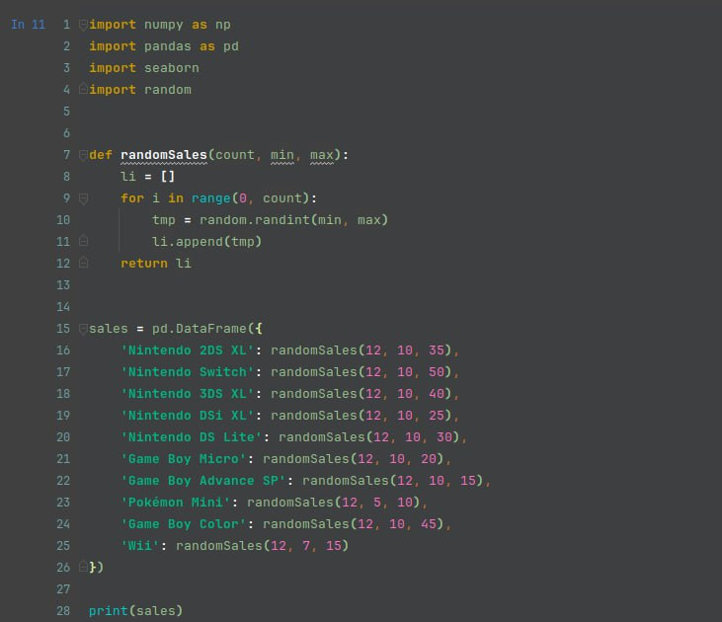

Рисунок 1 – Подключение библиотек и генерация товаров  
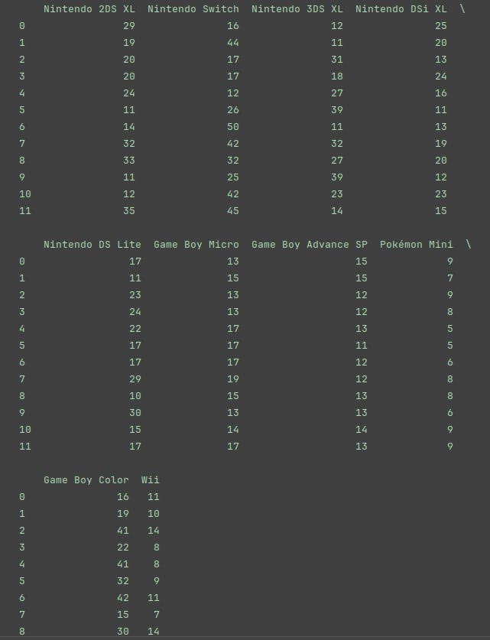

Рисунок 2 – Созданные товары

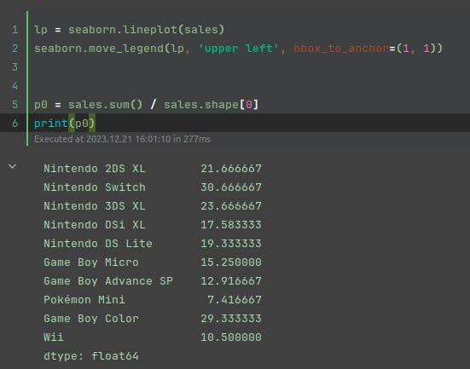

Рисунок 3 – Анализ товаров

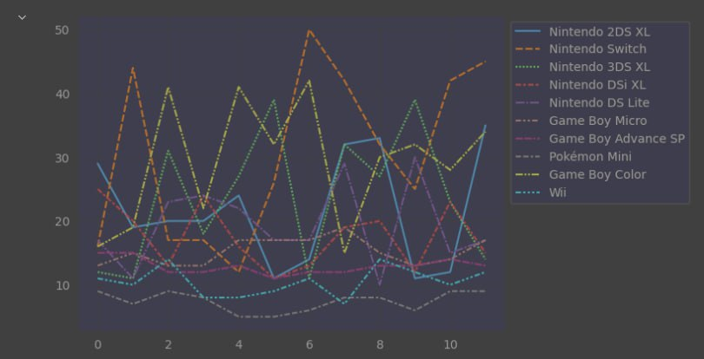

Рисунок 4 – График количества продаж товара

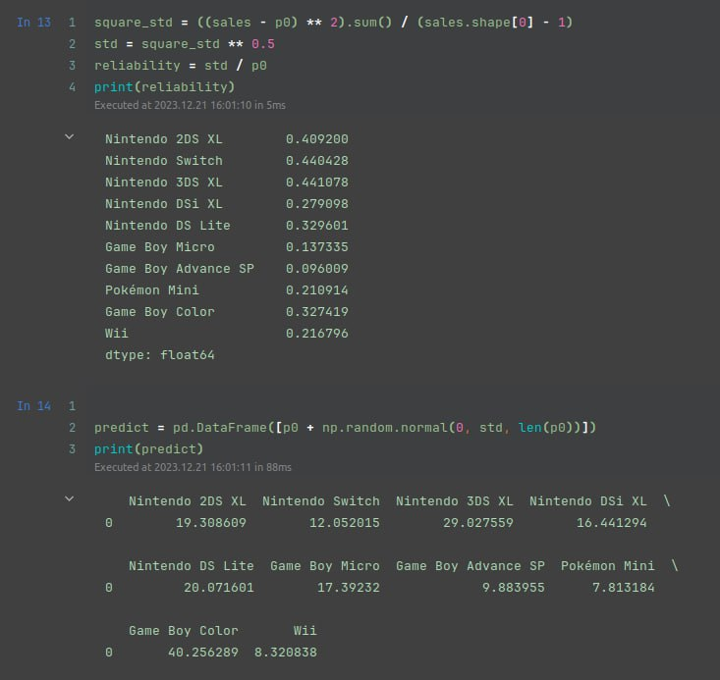

Рисунок 5 – Расчет для 13 месяца

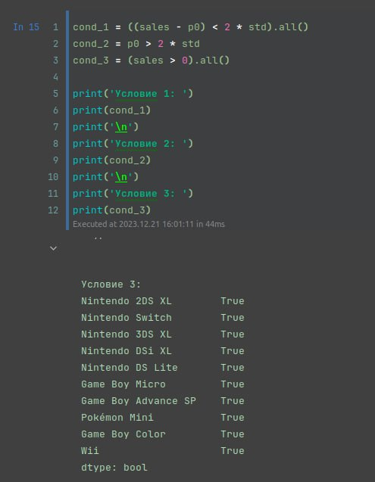

Рисунок 6 – Проверка условий

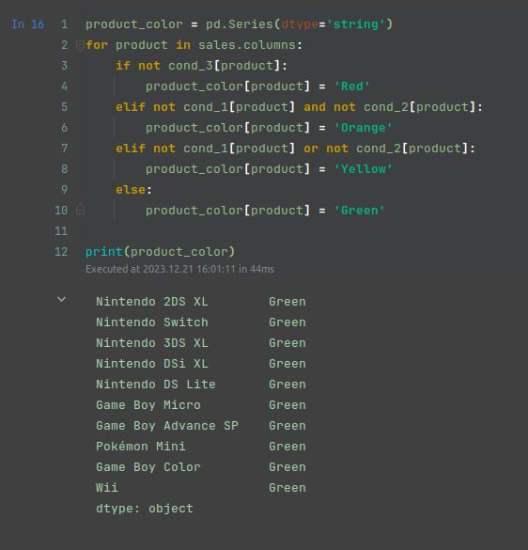

Рисунок 7 – Стабильное выполнение условия продаж для каждого продукта

Вывод

В ходе выполнения данной лабораторной работы были составлены экспертные оценки достоверности планирования продаж для 10 товаров на срок 12 месяцев. В результате полученных данных мы узнали, что условие стабильности продаж выполняются для всех товаров и их уровень достоверности – зеленый.